SISTEM TATA SUARA (SOUND SYSTEM)

Pekerjaan sistem tata suara atau sound system diantaranya meliputi pemasangan peralatan sentral sound system yang terdiri dari unit sinyal suara (program source) dan penguat sinyal suara (audio amplifier), yang ditempatkan pada rak peralatan sentral sistem tata suara.

1. Peralatan Utama Sistem Tata Suara

Peralatan utama sistem tata suara diantaranya memenuhi back ground musik dan pengumuman darurat / paging. Diantara pealatan utama dari sistem tata suara, adalah:
• Micropone paging
• Mixer
• Power Amplifier
• Ceiling speaker
• Chyme microphone
• Radio Tunner AM / FM
• Caset dect
• CD Player
• Volume Control
• Monitor unit

2. Terminal Box & Sistem Perkabelan

Terminal box merupakan kotak penghubung antara peralatan utama dengan speaker. Kabel instalasi dari ceiling dan horn speaker di hubungkan melalui kabel instalasi melalui terminal box, dan dari terminal box ke peralatan utama.
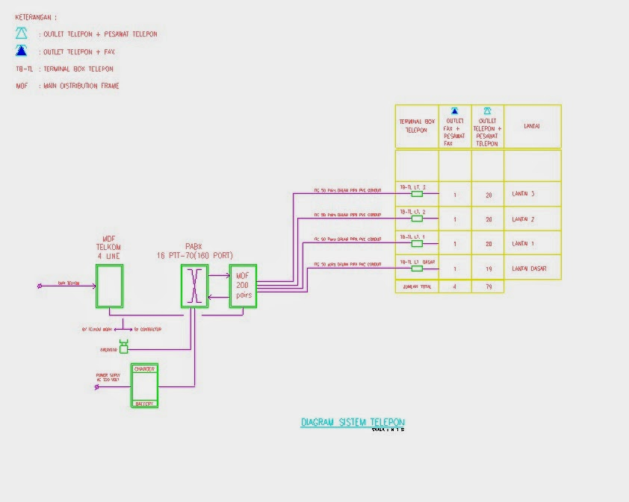
Gbr. Skematik Sound System

